龍岡國小閱讀記錄單
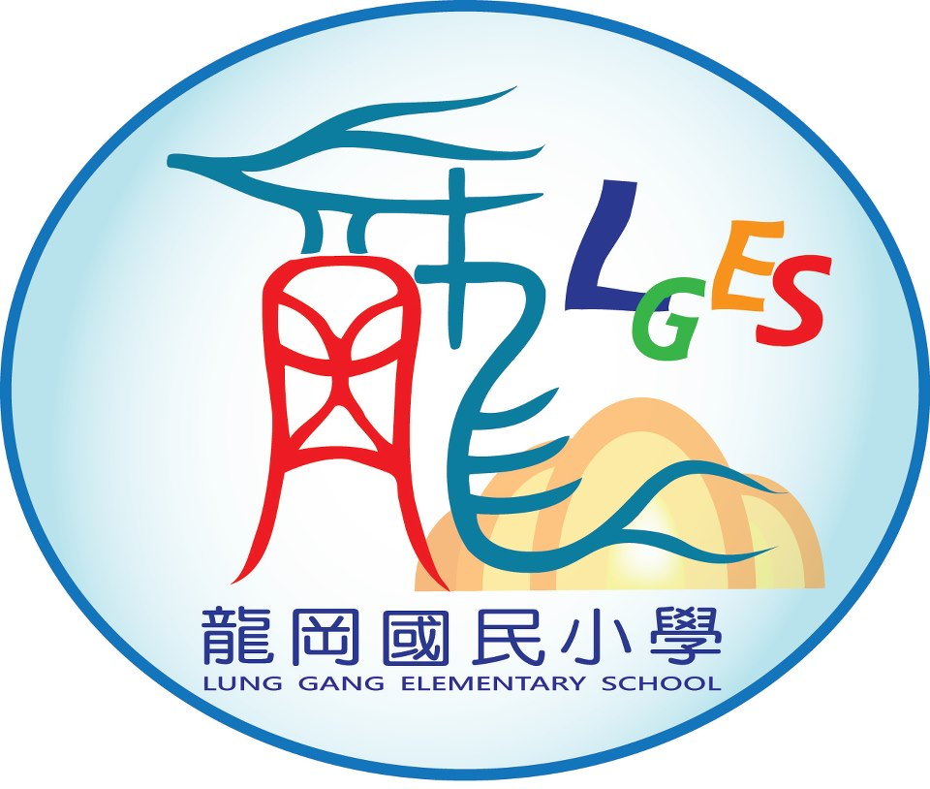喜閱龍岡
閱讀越聰明
班級： 年 班
姓名：
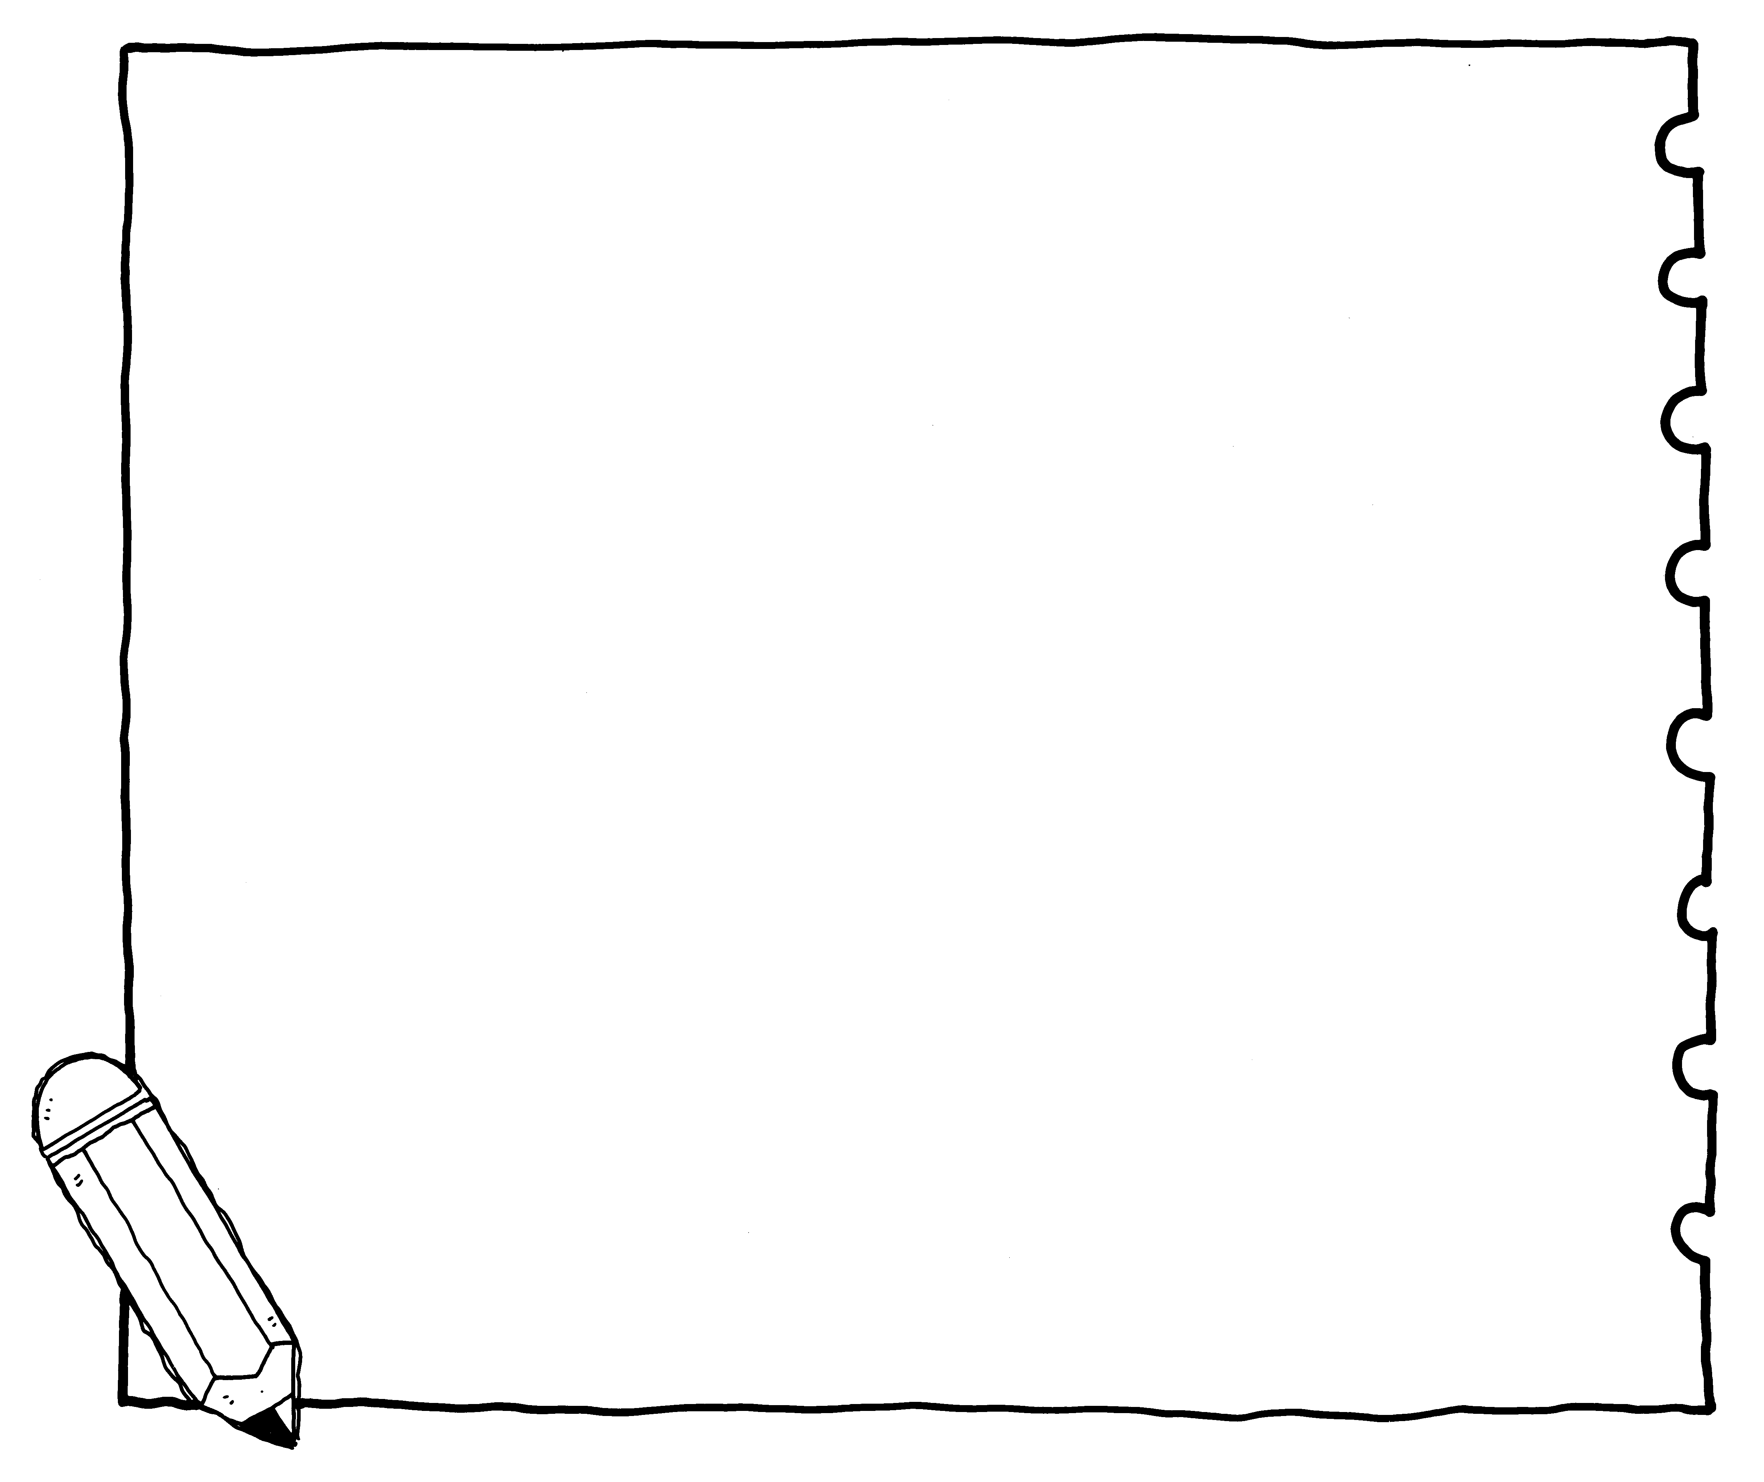
書名： 作者：
出版社： 閱讀日期： 年 月 日
寫出書中你最喜歡或印象最深刻的一段話：

讀完書後，你有什麼感覺？(請用完整的句子來描述，例如：我要學習主角樂觀、勇敢的精神。)

請畫出書中你最喜歡的「畫面」並寫出「原因」：

畫圖區 | 文字區

